法人名称： | 南京金域医学检验所有限公司
简称： | 金域医学检验所
经营范围： | 医学检验科（临床体液、血液专业/临床微生物学专业/临床生化检验专业/临床免疫、血清学专业）、分子生物学、细胞病理学、组织病理学；医疗器械[二类、三类医疗器械（除体外诊断试剂及植入体内医疗器械）]销售。生物技术开发及咨询；道路货物运输。（依法须经批准的项目，经相关部门批准后方可开展经营活动）
营业执照号码： | 91320102660676508Q
发证机关： | 南京市江北新区管理委员会行政审批局
核准日期： | 2015/11/2
经营期限： | 10年
经营状态： | 存续
成立时间： | 2007年5月16日
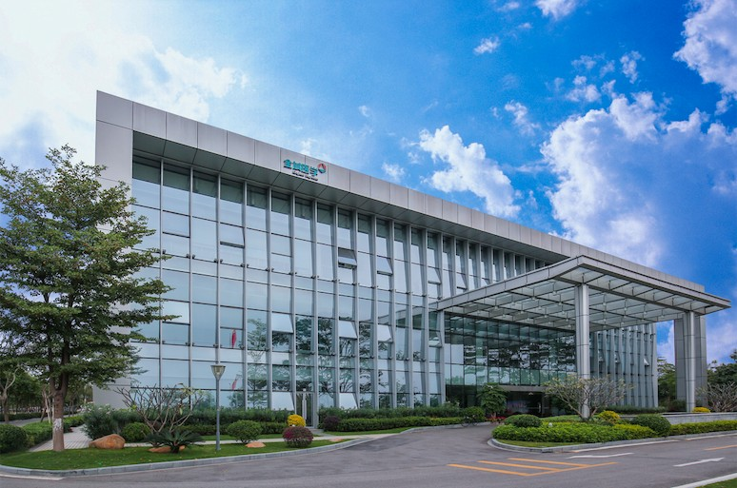

金域医学检验集团股份有限公司【股票代码：603882】是一家以第三方医学检验及病理诊断业务为核心的高科技服务企业，通过不断积累的“大平台、大网络、大服务、大样本和大数据”等核心资源优势，致力于为全国各级医疗机构提供领先的医学诊断信息整合服务。金域医学的核心创业团队自上世纪90年代即积极探索医学检验外包服务在中国的运营模式，开创了国内第三方医学检验行业的先河，经过多年的发展，现已成为国内第三方医学检验行业的市场领先企业。
金域医学严格遵循国际标准，建立先进的质量管理体系，获得包括美国CAP、中国CNAS、法国BV等国内外权威机构的认证认可证书68张，连续21年领先行业。通过自主创新、产学研协同创新和开放创新，金域医学可提供超3800项医学检测和病理诊断项目，检测结果可为全球70多个国家和地区认可。
金域医学在内地及港澳地区已建立了49家医学实验室、750余家合作共建实验室和辐射全国的远程病理协作网，并以临床和疾病为导向，为全国超过23000家医疗机构提供“全生命周期、全疾病覆盖、全诊疗管理”的医学检验及病理诊断服务。服务网络覆盖全国90%以上人口所在区域，将优质的医检服务延伸至乡镇和社区一级，积极满足基层乃至偏远的一线临床精准检测需求，让医学检测更加普惠可及。
公司注重搭建国际化高端人才和团队，拥有研发人员1200名，海内外知名专家280余人，并成立了由钟南山院士担任主席，陈润生、陈晔光、黄荷凤、侯凡凡、李校堃、谭蔚泓、谢晓亮、张学、曾溢滔9位院士担任顾问，共57位海内外检验、病理、临床等行业顶级专家组成的金域医学学术委员会。
金域医学在8大学科领域，拥有82类医学检验技术平台。公司先后被认定为国家高新技术企业、国家基因检测技术应用示范中心、国家知识产权示范企业、国家中小企业公共技术服务示范平台等，获批建立了医学检测技术与服务国家地方联合工程实验室、国家级的博士后科研工作站、广东省院士工作站、广东省企业重点实验室等国家、省部级的研发机构和研发平台。
近年来，依托拥有的全球最大东方人种大样本库、大数据库，金域医学正全面推进医检4.0战略，加快推动大样本、大数据在临床研究、医检技术创新和人工智能等领域的开发与应用，打造开放创新平台，构建智慧医检创新及产业生态，努力成为国内领先、国际一流的医学诊断信息整合服务提供商。
在“善•和”企业文化的浸润下，金域医学始终坚持以专业服务和专业公益回馈社会。成立金域公益基金会，专注于助力弱势人群疾病诊疗、健康筛查，助力公共卫生、健康科普、助力健康乡村建设，以及推动医学科研、行业人才培育等领域，从而惠及更多百姓。
金域医学在最新一次MSCI ESG评级中蝉联AA级别，为全球同行业领先水平；荣获第四届“中国质量奖提名奖”，成为业内唯一获得该殊荣的企业。
以公民意识服务社会，拥仁者之心守护国人，金域医学用实际行动助力实现健康中国梦。

